Année 2018-2019
Projet informatique TETRIS

B. Monsuez

Projet informatique TETRIS

But du projet
Il s’agit d’implanter complètement le jeu TETRIS et d’étendre ce jeu à de nouvelles variantes, soit en implantant la possibilité d’un jeu multijoueurs à la manière de TETRIS DS ou TETRIS ULTIMATE ou au contraire en 3 dimensionnements de type BLOCKOUT..
Pour gérer l’affichage graphique, nous suggérons soit le recours aux bibliothèques GTK ou wxWindows sous C++.

Tâches demandées
Vous vous trouvez dans la situation où vous devez réaliser une analyse quant à la faisabilité du logiciel, proposer une architecture de ce logiciel et ensuite implanter un démonstrateur reposant sur cette analyse.
- Analysez le problème, sachant qu’il est souhaitable d’avoir une solution évolutive, permettant d’ajouter au fur et à mesure des fonctionnalités au logiciel, notamment progressivement étendre les règles du jeu. Il est notamment demandé de faire :
  - Une analyse d’usage du logiciel (use case analysis)
  - Une analyse fonctionnelle du logiciel
  - Une architecture gros grains du logiciel
- Réalisez un démonstrateur pour valider l’approche et les choix techniques et s’assurer que ces derniers sont pertinents. Dans le cas d’une approche évolutive, il sera possible tout d’abord d’implanter un noyau applicatif (nombre restreint de pièces, mouvement limités aux déplacer latéraux ou aux rotations dans un sens seulement) et ensuite d’ajouter les éléments supplémentaires (pièces supplémentaires, calcul du score, gestion des joueurs).

Il est notamment demandé de faire :
- Une description du modèle d’architecture
- De bien documenter les choix des classes,
- De réaliser une implantation documentée du logiciel.

L’outil devra fournir au minimum les services suivants :

Implanter complètement les règles du Jeu TETRIS simple utilisateur.

Soit proposer un mode permettant de jouer avec deux ou plus de joueurs.

Chaque joueur joue sur un ordinateur différent.

Chaque joueur peut inviter les autres joueurs à une partie commune.
Il est possible d’avoir l’ordinateur qui simule un joueur.

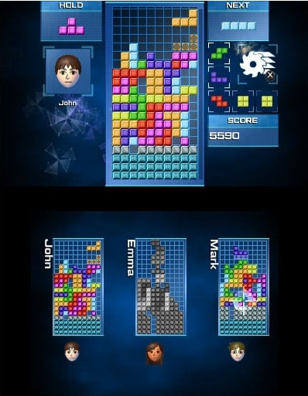

Soit au contraire de proposer une version 3D de TETRIS à l’instar de BLOCKOUT :

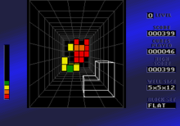

Et proposer un mode d’aide du joueur pour placer les blocs en 3D.

Présentation du jeu TETRIS
Des pièces de couleur descendent du haut de l'écran. Le joueur ne peut pas ralentir ou empêcher cette chute mais peut décider à quel angle de rotation (0°, 90°, 180°, 270°) et à quel emplacement latéral l'objet peut atterrir. Lorsqu'une ligne horizontale est complétée sans vide, elle disparaît et les blocs supérieurs tombent. Si le joueur ne parvient pas à faire disparaître les lignes assez vite et que l'écran se remplit jusqu'en haut, il est submergé et la partie est finie.

Le jeu

Le plateau de jeu
Le plateau de jeu est souvent appelé « puit » ou « matrice ». Il s'agit de l'espace dans lequel tombent les pièces. Il dispose toujours d'une grille en arrière-plan, visible ou non, dont les cases sont de la même grandeur que les carrés des pièces, et que celles-ci suivent dans leur chute. Il est également entouré par une armature appelée « tétrion », infranchissable, qui pose les limites du champ de jeu.
D'après le Tetris Guidline, la taille du champ de jeu en norme est de dix cases de largeur et de vingt-deux cases de hauteur. Cependant, quelques jeux font exceptions, comme Tetrinet (douze cases de largeur) ou Tetris Jr. (huit cases de largeur).

Les pièces
Les pièces dans se jeux sont des assemblages de quatre carrés. Il existe en tout 7 pièces
Les sept pièces sont les suivantes :
, forme I, aussi appelée « bâton », « ordinaire », « barre » ou « long ». Elle est constituée de quatre carrés formant une ligne.
, forme O, aussi appelée « carré » ou « bloc ». Elle est constituée de quatre carrés formant un méta-carré de 2x2.
, forme T. Elle est constituée de trois carrés en ligne et d'un quatrième carré sous le centre.
, forme L. Elle est constituée de trois carrés en ligne et d'un quatrième carré sous le côté gauche.
, forme J, aussi appelée « L inversé » ou « gamma ». Elle est constituée de trois carrés en ligne et d'un quatrième carré sous le côté droit.
, forme Z, aussi appelée « biais ». Elle est constituée de quatre carrés formant un méta-carré de 2x2, dont la rangée supérieure est glissée d'un pas vers la gauche.
, forme S, aussi appelée « biais inversé ». Elle est constituée de quatre carrés formant un méta-carré de 2x2, dont la rangée supérieure est glissée d'un pas vers la droite.
Chacune des sept pièces dispose d'une couleur qui lui est propre. Il n’y a aucune couleur prédéterminée pour chacune des pièces.

Les mouvements latéraux
Le joueur peut à l’aide de certaines touches déplacer latéralement les pièces, c'est-à-dire vers la droite ou vers la gauche. Cependant si la pièce touche les bords du jeu, le déplacement ne sera pas possible.

Les rotations
Le joueur peut faire tourner plusieurs fois à gauche et/ou à droite selon la version, de 90° n'importe quel bloc pour le poser de la façon désirée pendant que le bloc descend.

La chute des pièces
La vitesse de la chute des pièces est déterminée par le niveau auquel le joueur se trouve. Plus le niveau est élevé, plus les pièces tombent vite ! Au niveau 0 on peut faire 5-6 déplacements latéraux avant que la pièce tombe d'un rang, au niveau 9 on ne peut plus faire que 1-2 mouvements latéraux. Le niveau 15 équivaut au niveau de la vitesse à tout le temps appuyer sur la flèche du bas, il n'y a plus de déplacements latéraux possibles directement.

Le cas particulier des rotations
Tant qu’une action sur une pièce est en cours, une pièce n'est définitivement posée sur l'écran de jeu. Le joueur peut même si aucun déplacement latéral n’est possible procéder à des rotations de la pièce et peut ainsi soit déplacer latéralement la pièce soit poser la pièce sur une autre pièce par exemple.

La suppression de lignes
Quand une ligne est pleine, c'est-à-dire aucune case de cette ligne n’est vide, cette ligne est supprimée.

Le but du jeu
Le jouer doit essayer de jouer le plus longtemps possible avant que le plateau de jeu ne soit rempli. Ke score est calculé comme suit en fonction du nombre de lignes supprimées en une passe :
- une ligne qui disparaît rapporte 40 points,
- 2 lignes qui sont supprimées rapportent 100 points
- 3 lignes qui sont supprimées rapportent 300 points
- 4 lignes (on ne peut pas plus) rapportent 1200 points.
Pour compliquer un peu les formules le nombre de points dépend en fait du niveau. La formule pour calculer le nombre de points obtenus par la suppression d’un ou plusieurs lignes pour un niveau donné est :
où p est le nombre de points au niveau 0 et n le niveau actuel.

